隐私保护技术深度调研报告
同态加密 · 安全多方计算 · 差分隐私及其在大模型中的应用
第一部分：隐私保护基础技术与代表性算法
1.1 同态加密（Homomorphic Encryption, HE）
同态加密是一种基于数学难题的密码学技术，它允许用户直接在加密数据上执行特定的代数运算，而这些运算的结果在解密后与在原始明文上进行相同运算的结果一致，如图1所示。这种性质使同态加密成为数据隐私保护的有力工具。同态加密的基本原理可以表示为以下数学表达式:
$$\begin{aligned}D\left(E\left(m1\right)⊗E\left(m2\right)\right)=m1⊗m2\#\left(1\right)\end{aligned}$$
其中$m$为原始数据，⨂为特定的代数运算（加法或乘法），$E$和 $D$分别代表加密算法和解密算法。
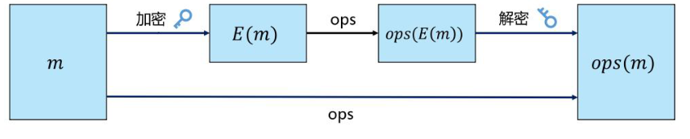
图 1 同态加密
1.1.1同态加密分类
同态加密根据其支持的运算类型和次数，可以分为三大类：部分同态加密（Partially Homomorphic Encryption , PHE ）、有限同态加密（Some what Homomorphic Encryption, SWHE）以及全同态加密（Fully Homomorphic Encryption, FHE）
- 部分同态加密（PHE）
PHE是一种相对简单的同态加密形式，它仅支持在加密数据上执行某一种运算（加法或乘法）。例如，RSA加密算法和ElGamal加密算法分别支持乘法和加法运算。PHE虽然计算效率高，但它仅支持一种特定的计算操作，这限制了其应用范围。
- 有限同态加密（SWHE）
SWHE能够执行更复杂的计算，支持有限次数的加法和乘法运算。例如，BGN加密方案允许一次乘法和任意次加法运算。SWHE本身的实际应用可能较为有限，但它在密码学研究中的价值在于为FHE的发展提供了一个中间步骤，通过理解和优化SWHE，研究者们能够更好地探索和完善FHE系统。
- 全同态加密技术（FHE）

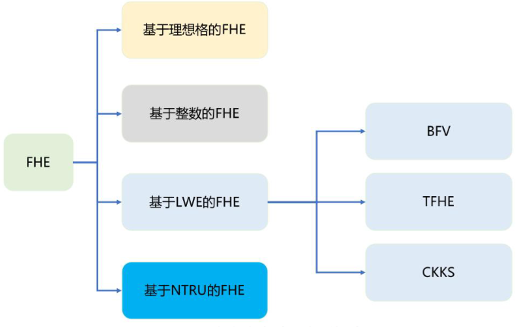
图 2全同态加密分类
1.1.2代表算法：CKKS——面向机器学习的近似同态加密
CKKS由Jung Hee Cheon等人^{[1]}于2016年提出，是目前隐私保护机器学习中最广泛使用的同态加密方案。其核心创新在于引入了高效的重缩放（Rescaling）操作，解决了密文运算中精度指数爆炸的问题，使得多项式近似计算（如神经网络中的激活函数、内积运算）在密文域中变得实用可行。
CKKS的加密基于RLWE（Ring Learning With Errors）困难假设：在多项式环Zq[X]/(Xⁿ+1) 上，从某个分布中区分随机采样与携带错误的结构化样本是计算困难的。这一假设使CKKS具备抵抗量子攻击的潜力。
算法1：CKKS
编码（Encoding）:
pt ← ⌊Δ · Encode(m)⌉ ∈ R_q

加密（Encryption）:
ct = (c0, c1)
c0 = pk0·u + e0 + pt
c1 = pk1·u + e1

同态乘法（Homomorphic Multiplication）:
ct_mul = ct1 ⊗ ct2
scale = scale(ct1) · scale(ct2)
执行重线性化（Apply relinearization）

重缩放（Rescaling）:
ct' ← ⌊ct / qi⌉ mod (q / qi)
scale ← scale / qi ≈ Δ

输出（Output）:
具有受控 scale 的低层级密文（Ciphertext at lower level with controlled scale）

1.1.3 CKKS核心机制
（1）编码Encoding：将浮点向量$m∈Rⁿ$通过逆DFT映射为多项式，再按比例因子Δ缩放取整为整数多项式。Δ控制精度，越大精度越高但密文越大。CKKS实际上将n/2个复数打包进一个密文（SIMD批处理），大幅提升吞吐量。
（2）重缩放Rescaling：这是CKKS区别于BGV/BFV的核心创新。每次同态乘法后密文规模从Δ²变为Δ²，通过RS操作将密文系数除以一个素数qᵢ，使规模回落至≈Δ。这等价于丢弃一个素数层，因此电路深度受限于初始素数个数。BGV/BFV做同样操作需要开销极大的Bootstrapping。
（3）Bootstrapping介绍
Craig Gentry在2009年通过引入Bootstrapping技术^{[2]}，提出了第一个实际可行的全同态加密方案。Gentry的方案基于格理论，首先构建了一个有限同态加密方案，随后利用Bootstrapping技术进行“刷新”，即在不解密的情况下去除累积的噪声，从而实现了理论上无限次的计算能力。
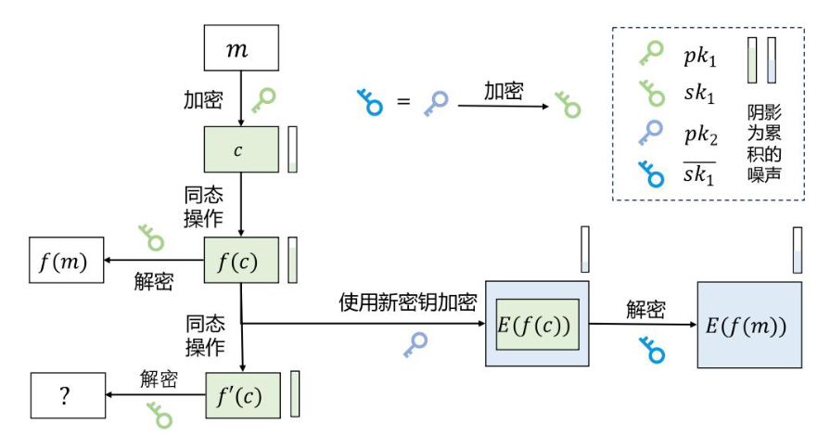
图 3 Bootstrapping 流程
1.2 安全多方计算（Secure Multi-Party Computation, MPC）
安全多方计算是指在一个分布式网络中，多个参与方各自持有私有输入数据，在不泄露各自输入的前提下，共同完成某一函数的计算任务。其目标是在保证数据隐私的同时，实现计算结果的正确输出。可以将安全多方计算抽象为如下数学模型：在一个分布式网络中，存在$n$个互不信任的参与者 $P_{1},P_{2},…,P_{n}$。每个参与者$P_{i}$持有私有输入$x_{i}$，他们共同计算函数
$$\begin{aligned}F:\left(x_{1},x_{2},…,x_{n}\right)→\left(y_{1},y_{2},…,y_{n}\right)\#\left(2\right)\end{aligned}$$
其中$y_{i}$表示参与者$P_{i}$得到的输出结果。在函数$F$的计算过程中，要求任意参与者$P_{i}$除自身输出$y_{i}$外，不能获得其他参与者 $P_{j}$（$j≠i$）的任何输入信息。
在大多数应用场景中，各参与方的输出相同，即
$$\begin{aligned}y_{1}=y_{2}=⋯=y_{n}=y\#\left(3\right)\end{aligned}$$
因此，上述函数可简化表示为：
$$\begin{aligned}F:\left(x_{1},x_{2},…,x_{n}\right)→y\#\left(4\right)\end{aligned}$$
安全多方计算的核心安全目标包括：输入隐私性、计算正确性和公平性。根据对攻击者行为的不同假设，安全模型可分为半诚实模型和恶意模型；根据被腐化参与方数量的不同，又可分为诚实多数模型和不诚实多数模型。

1.2.1 代表算法：SPDZ协议——支持恶意敌手的实用MPC
SPDZ由Damgård等人^{[3]}于2012年提出，是目前最具影响力的MPC协议框架之一，特别适用于不诚实多数的恶意安全场景。其核心思想是将计算分为离线阶段和在线阶段，通过预先生成Beaver乘法三元组，使在线阶段的计算代价接近被动安全协议。
算法2：SPDZ 在线阶段 —— 安全乘法（SPDZ Online Phase）

系统设置（Setup）:
n 个参与方，有限域 F_p，全局 MAC 密钥 α = Σα_i（以秘密共享形式存在）
[a] 表示：参与方 i 持有 (a_i, γ(a)_i)，满足：
Σa_i = a，Σγ(a)_i = α·a

// —— 预处理阶段（Preprocessing / Offline Phase） ——
生成 Beaver 三元组：
([a], [b], [c])，其中 c = a·b（通过部分同态加密生成，即 SPDZ-offline）

// —— 在线阶段：计算 [x] 和 [y] 的乘积 → [z] ——

1. 掩码输入（Mask inputs）:
每个参与方广播：
ε_i = x_i - a_i
ρ_i = y_i - b_i

公共重构：
ε = Σε_i = x - a
ρ = Σρ_i = y - b

2. 计算 z = x·y 的份额（share）:
z_i = c_i + ε·b_i + ρ·a_i + [ε·ρ 仅由参与方1计算]

// 因为：
// z = c + ε·b + ρ·a + ε·ρ = (x-a)(y-b)+... = x·y ✔

// —— MAC 校验（检测作弊） ——

3. MAC Check:
每个参与方 i 提交：
σ_i = γ(z)_i - ε·γ(b)_i - ρ·γ(a)_i - α_i·ε·ρ

打开所有 σ_i，并验证：
Σσ_i = 0
（若不成立，则中止协议）

// —— 输出阶段（Output Phase） ——

4. 打开结果 [z]:
每个参与方公布 z_i
验证 MAC
重构结果：
z = Σz_i

安全性（Security）:
抵抗主动（恶意）攻击者，
支持不诚实多数模型，
具备“检测并中止（abort-with-detect）”机制
1.3 差分隐私（Differential Privacy, DP）
差分隐私（Differential Privacy, DP）由Cynthia Dwork等人^{[4]}在2006年提出，其核心思想在于：任意单条训练样本的加入或删除，对算法输出结果的影响是有限且可量化的，从而有效防止个体信息泄露。
其形式化定义为：对于任意一对相邻数据集$D$和$D^{'}$（二者仅在一条记录上存在差异），以及任意输出集合$S$，随机算法$M$满足：
$$\begin{aligned}P\left[M\left(D\right)∈S\right]≤e^{ε}⋅P\left[M\left(D^{'}\right)∈S\right]+δ\#\left(5\right)\end{aligned}$$
其中，$ε$表示隐私预算，用于衡量隐私保护强度，$ε$越小，隐私保护越强；$δ$表示允许的失败概率，通常取一个接近于零的极小值。

1.3.1 代表算法：DP-SGD——深度学习的差分隐私训练
DP-SGD（Differentially Private Stochastic Gradient Descent）由Martin Abadi等人^{[5]}在2016年提出，其基本思想是在随机梯度下降过程中，对每个样本的梯度进行逐样本裁剪（per-example clipping），以有效限制梯度的敏感度，并在此基础上叠加经过校准的高斯噪声，从而实现严格的差分隐私保证。
算法3：DP-SGD —— 差分隐私随机梯度下降（Differentially Private SGD）

输入（Input）:
数据集 D = {x₁, ..., xₙ}
损失函数 L(θ)
参数：批大小 L，噪声系数 σ，裁剪阈值 C，训练轮数 T

for t = 1 to T do:

// —— Step 1: 批采样（Sample Lot, Poisson sampling） ——
L_t ← 以概率 L/n 对每个样本进行独立采样

// —— Step 2: 逐样本梯度计算（Per-example Gradient） ——
对每个 x_i ∈ L_t:
g_i ← ∇_θ L(θ, x_i) // 单个样本的梯度

// —— Step 3: 梯度裁剪（Gradient Clipping，限制敏感度） ——
ĝ_i ← g_i / max(1, ||g_i||₂ / C)
// 保证 ||ĝ_i||₂ ≤ C

// —— Step 4: 添加高斯噪声（Add Gaussian Noise，隐私机制） ——
G̃_t ← (1 / |L_t|) · [ Σ_i ĝ_i + N(0, σ²C²I) ]

// 噪声标准差：σC
// 敏感度：C → 满足 (ε, δ)-DP

// —— Step 5: 参数更新（Update Parameters） ——
θ_{t+1} ← θ_t - η_t · G̃_t

end for

// —— 隐私计算（Privacy Accounting, Moments Accountant） ——
总隐私损失 (ε, δ) 计算为：
ε = O(q · σ⁻¹ · √(T · log(1/δ)))

其中：
q = L/n （采样率）
更紧致界可通过 RDP / f-DP 获得

输出（Output）:
满足 (ε, δ)-差分隐私的模型参数 θ_T
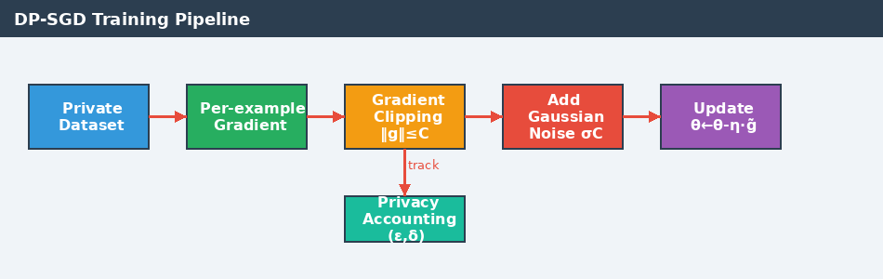
图4 DP-SGD训练流程图：从私有数据集到差分隐私模型参数

第二部分：差分隐私在大语言模型（LLMs）中的深度应用
随着GPT、LLaMA等大语言模型被广泛部署于医疗、法律、金融等高敏感场景，其训练数据中的隐私泄露风险已成为学术界与工业界的核心关注问题。已有研究表明，大语言模型具备显著的“记忆能力”。例如，Nicholas Carlini等人^{[6]}通过提示攻击，从GPT-2中成功提取出包含姓名、电话号码及电子邮件地址等敏感信息的原始训练数据，揭示了模型潜在的隐私泄露风险。
在此背景下，差分隐私作为具备严格数学可证明性的隐私保护框架，正逐步渗透至大语言模型的全生命周期，包括训练、对齐及推理等关键阶段。
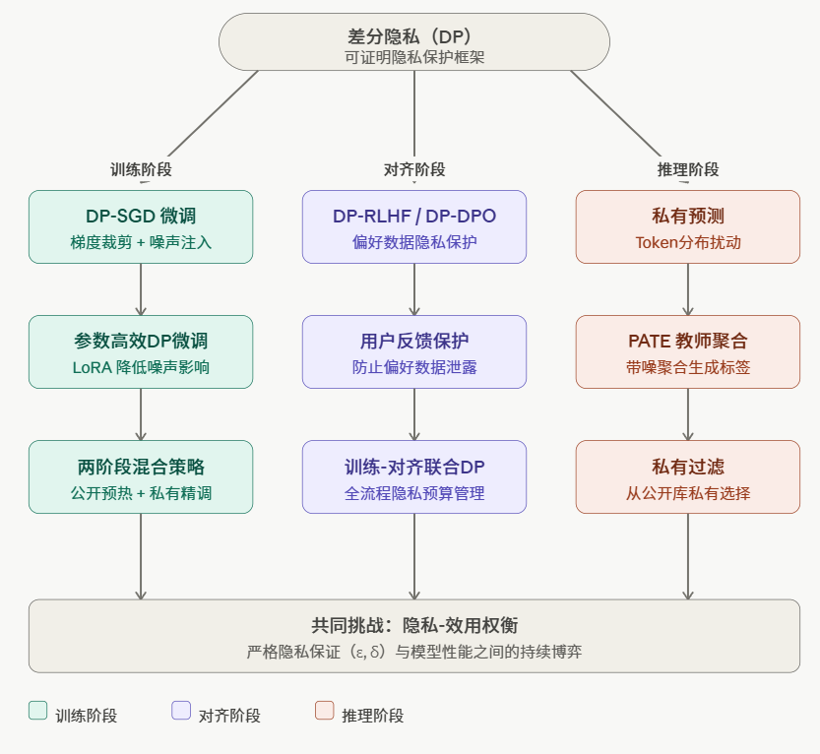
图5 差分隐私DP在LLM中的应用
2.1 训练阶段应用
2.1.1 DP微调（DP Fine-tuning with DP-SGD）
在大语言模型场景中，从头进行差分隐私预训练不仅计算成本极高，而且现实中可获得的私有数据规模通常远小于公开预训练语料。因此，当前主流实践采用"两阶段训练范式"：首先基于公开数据（如Common Crawl、Wikipedia）完成非差分隐私预训练，其次在私有领域数据上引入差分隐私随机梯度下降（DP-SGD）^{[7]}进行微调。相关研究表明^{[8]}，以预训练模型作为初始化进行DP微调，相较于直接在私有数据上从头训练，能够在相同隐私预算下获得显著更优的性能表现。
首先，模型在大规模公开数据集上进行预训练；随后，引入新参数并在规模较小的私有任务数据集上进行差分隐私微调，原始模型参数在此过程中保持冻结；最终，经过隐私微调的新参数可公开发布并以"插件"形式集成到模型中，用于下游任务，同时保证私有数据集的隐私安全。其核心流程如图6所示。
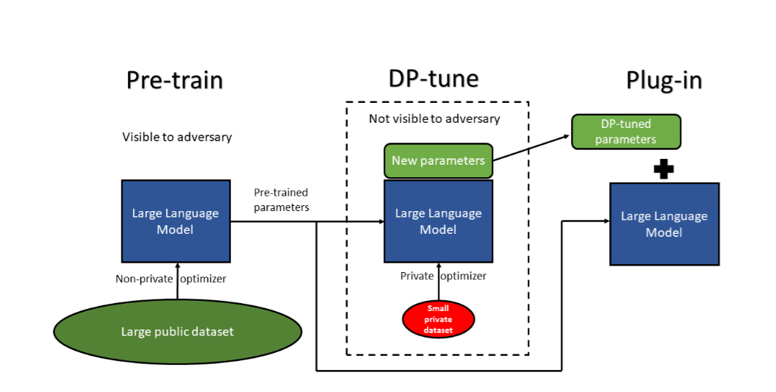
图6 DP微调流程图
2.1.2 基于PEFT的差分隐私高效微调（DP + PEFT）
在大语言模型的差分隐私训练中，性能瓶颈主要来源于高维参数空间。由于DP-SGD中注入的噪声规模与梯度维度呈正相关，在全参数微调场景下，数十亿级参数会导致噪声显著累积，从而严重削弱有效梯度信号，成为制约模型效用的关键因素。
为缓解这一问题，参数高效微调（Parameter-Efficient Fine-Tuning, PEFT）方法被引入差分隐私训练流程。其中，代表性方法LoRA（Low-Rank Adaptation）由Edward J. Hu等^{[9]}提出，其核心思想是在冻结预训练模型参数的前提下，在Transformer各层权重矩阵中注入可训练的低秩分解结构，从而以极少的参数实现对下游任务的适配。
具体而言，LoRA将原始权重更新表示为两个低秩矩阵的乘积，使可训练参数规模由传统全量微调的$O(d^{2})$显著降低至$O(rd)$（其中$r≪d$）。在超大规模模型（如GPT-3175B）中，该方法可将可训练参数比例降低至约0.01%，从而大幅减少训练开销与存储成本。相较于适配器（Adapter）等方法，LoRA不引入额外推理路径，因此不会带来额外的推理延迟，更适用于在线推理与大模型部署场景。
与此同时，针对DP-SGD在大模型训练中的内存瓶颈问题，GhostClipping技术提供了一种可扩展的实现路径。传统DP-SGD需要显式计算并存储逐样本梯度，其内存复杂度为：
$$\text{Memory}=\text{batch_size}×\text{parameter_size}$$
在LLM场景下极易导致内存溢出。Ghost Clipping通过在不显式构造逐样本梯度的情况下估计其$L_{2}$范数并完成裁剪，使差分隐私训练的内存开销接近非私有训练水平，从而显著提升了方法的工程可行性。
2.2 对齐阶段应用
2.2.1 对齐阶段差分隐私（DP Alignment: DPO / PPO）
在基于人类反馈的强化学习（RLHF）对齐过程中，用户偏好数据（preference data）通常包含高度敏感的个人意见、偏好和交互记录，成为隐私泄露的主要风险源。传统对齐方法直接依赖这些数据进行策略优化，极易引发训练数据提取或成员推理攻击。
近期研究提出将差分隐私机制深度嵌入优化器设计，开发了新型差分隐私自适应优化器——DP-AdamW^{[10]}，并将其应用于DPO（Direct Preference Optimization）和PPO（Proximal Policy Optimization）两大主流对齐框架。该方法在统一的对齐损失最小化框架下，通过梯度裁剪、高斯噪声注入以及自适应矩估计（第一、二矩），有效约束单个偏好样本对模型更新的影响，实现训练数据隐私保护与模型对齐质量的平衡。DP-AdamW不仅支持RLHF中奖励模型与策略网络的隐私保护训练，也可直接用于DPO的偏好损失优化，无需额外引入显式奖励模型。
实验结果表明，在强隐私约束（如ε=1）下，基于自适应优化器的差分隐私方法在收敛速度、稳定性和最终对齐质量上均显著优于传统DP-SGD基线。尤其是DP-AdamW结合DPO的方案，在中等隐私预算（ε=2–5）下，可将对齐质量提升高达15%，并在LLaMA-8B、DeepSeek-7B等大规模模型上展现出良好泛化性。这充分证明，在对齐阶段，优化策略的选择对于缓解隐私-效用冲突具有关键作用，是实现高性能隐私保护对齐的核心突破点。
2.3 推理阶段应用
2.3.1 PATE：私有教师集成聚合
PATE（Private Aggregation of Teacher Ensembles）^{[11]}提供了一种截然不同于DP-SGD的隐私机制：学生模型从不直接接触私有数据，而是通过带噪声的多数投票从教师集成模型处获取标注，从而将DP保证转移到推理/标注阶段。每次查询消耗一定隐私预算，通过Confident-GNMax聚合器（只回答教师们意见高度一致的查询），极大节约隐私预算。如图7所示
PATE的核心是让多个教师模型在不同私有数据上独立预测，然后通过加噪声的投票机制生成标签，再训练学生模型，从而避免单个数据泄露。
它在分类任务中效果很好，但在文本生成中存在困难，因为生成是token级决策，每一步候选空间很大，教师之间难以形成稳定一致的投票结果，加上噪声后会进一步影响生成质量。
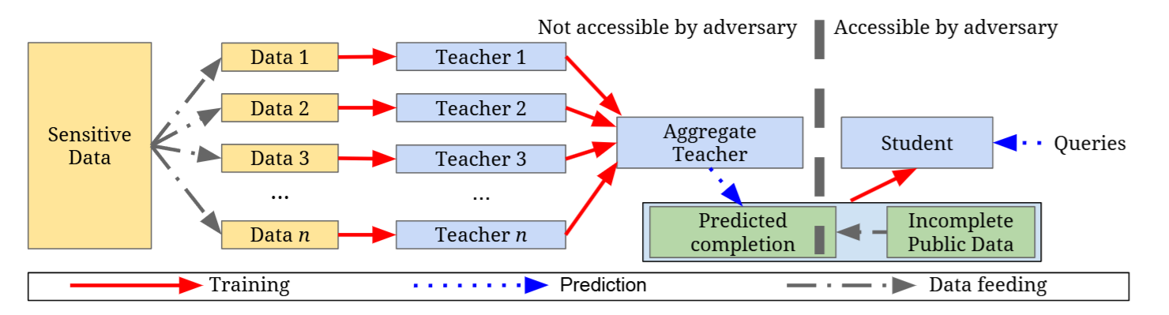
图7 PATE：私有教师集成聚合流程图
（1）在敏感数据的互不重叠子集上训练一组教师模型；（2）利用该教师集成对数据进行标注，在此基础上使用公开数据训练学生模型。
2.3.2 PMixED：推理时分布混合集成
PMixED（NAACL 2024）^{[12]}针对现实中广泛存在的黑盒LLM API场景，提出了一种面向大语言模型下一词预测的推理阶段差分隐私保护方法。该方法突破了传统依赖训练阶段DP-SGD的技术路径，将隐私保护从“参数扰动”转移至“分布扰动”，从而更贴合实际部署环境。
从研究动机来看，大语言模型虽然具备强大的生成能力，但其对训练数据的记忆特性使其易受到数据提取攻击，带来潜在隐私风险。现有主流方法DP-SGD虽能提供严格的差分隐私保证，但在大规模模型与数据场景下存在计算开销大、扩展性差的问题，且其基于白盒攻击假设，往往高估实际隐私风险。
为此，PMixED提出了一种基于分布混合的私有预测协议，其核心思想是利用语言模型输出概率分布的随机性，通过集成多个在私有数据子集上训练的模型，并结合公共模型分布进行约束，实现隐私保护而无需显式注入噪声。
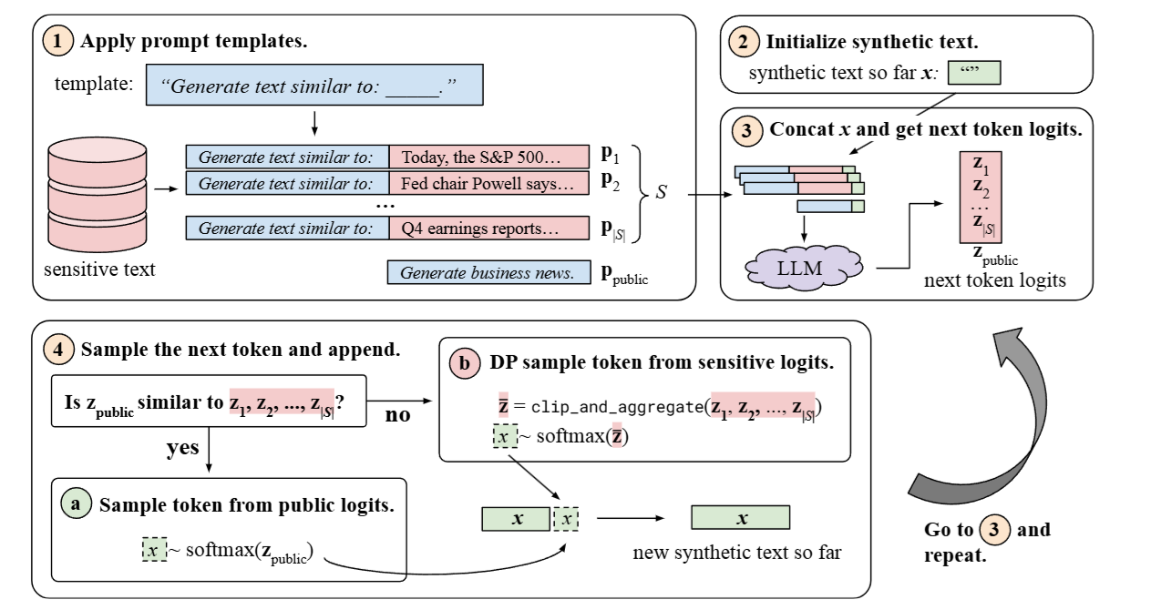
图8 PMixED算法实现流程
在具体实现上，PMixED包含两个关键阶段，如图8所示：
①在训练阶段，将私有语料划分为 $N$个互不重叠的子集，并在每个子集上独立微调预训练模型，从而构建教师模型集成。这一过程遵循样本划分与隔离原则，为后续隐私保护提供基础。
②在推理阶段，首先通过泊松子采样选择部分教师模型，每个模型输出对应的概率分布；随后，引入 RD-Mollifier 机制，将各教师模型的输出分布投影至以公共模型分布为中心的 Rényi 散度邻域内；最后，对这些分布进行加权聚合并完成采样，得到最终预测结果。
其中，RD-Mollifier 通过约束聚合分布与公共模型分布之间的散度（如 $KL(p∥f_{pub})≤ρ$），在保证生成文本自然性与流畅性的同时，有效限制单个私有样本对输出分布的影响，从而实现差分隐私意义下的稳定性控制。
从实验结果来看，PMixED在多个自然语言生成任务上表现出良好的效用–隐私权衡。在中等隐私预算（如ε≈8）条件下，其生成质量（如困惑度及下游任务性能）整体优于基于DP-SGD的方法。同时，由于该方法不涉及模型参数修改，其推理延迟与原始模型基本一致，仅在多模型集成时引入额外计算开销，具有较好的工程可行性。
综合来看，PMixED的主要优势体现在：其一，无需访问或修改模型参数，天然适配黑盒API场景；其二，威胁模型更贴近实际应用环境；其三，在相同隐私预算下能够获得更优性能；其四，具备良好的模型无关性，可适配不同架构的大语言模型。
2.3.3 本地差分隐私保护Prompt输入（Split-N-Denoise）
在云端LLM API的使用场景中，用户输入的Prompt往往包含姓名、联系方式等敏感信息，因此在输入侧实施隐私保护具有重要的现实意义。Split-N-Denoise（SnD，ICML 2024）等人^{[13]}提出了一种面向推理阶段的本地差分隐私框架，通过在客户端引入轻量级处理流程，在无需修改模型参数的前提下实现对输入数据的有效保护。
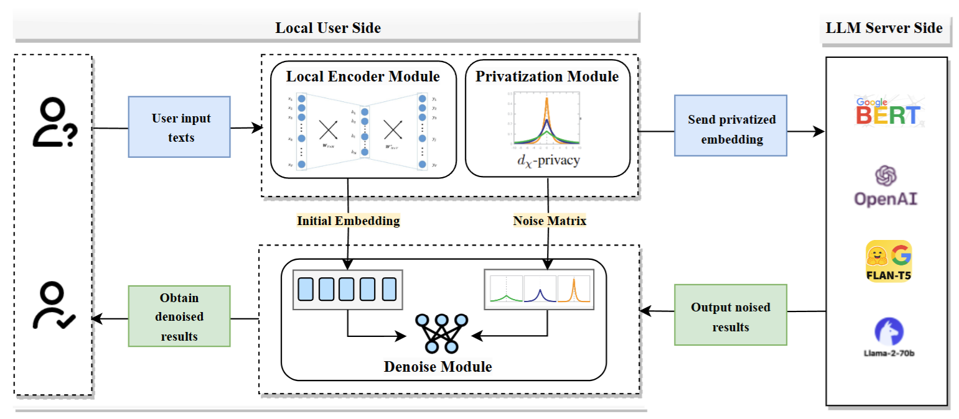
图9 SnD隐私保护框架总览
如图9所示，该方法的核心思路是对语言模型进行切分部署：客户端仅在本地运行模型的Token Embedding层，在将中间表示（token embeddings）上传至服务器之前，依据$d_{χ}$-隐私机制注入经过校准的拉普拉斯噪声；服务器完成后续的编码与推理后，将含噪的输出嵌入返回给客户端；客户端随后借助预训练去噪模型，结合原始输入表示与噪声矩阵在本地执行误差修正，从而在保障隐私的同时恢复嵌入的语义质量。
值得关注的是，SnD将去噪环节置于客户端而非服务器端。这一设计的出发点在于：服务器因无从获知注入噪声的具体量级，其去噪能力存在理论上限；而客户端掌握完整的噪声信息，能够实现更为精准的误差修正，且去噪过程本身不会向服务器暴露任何私有数据。
实验结果表明，在合理的隐私预算设置下，SnD相较于TokEmbPriv、Text2Text等基线方法平均提升超过10%的下游任务性能，在极低隐私预算（$η≤0.01$）条件下仍能维持可接受的模型效用。此外，由于客户端仅需执行Embedding层计算与本地去噪操作，其计算开销相较于完整模型推理可降低约95%，具备良好的实际部署可行性。
2.3 现有问题与改进思路
2.3.1 训练阶段的差分隐私问题与改进
私有微调是合成文本生成中最常用的差分隐私保护方法之一。其核心思路是通过DP-SGD（差分隐私随机梯度下降）在敏感私有数据上对预训练的大语言模型（LLM）进行微调，使模型学习私有数据的分布，同时通过梯度裁剪和噪声注入提供严格的隐私保证，随后利用微调后的模型生成高质量的合成文本。
Yue et al.(2023)^{[14]}提出了一种简单实用的方案：直接使用DP-SGD在敏感文本数据集上微调预训练的生成式语言模型，生成满足差分隐私的合成文本版本。该方法在隐私预算控制下仍能保持较好的文本质量，为后续下游任务提供了可用的私有合成数据。然而，该方法的主要问题在于全参数微调时噪声累积严重，导致模型效用下降，尤其在大规模LLM上计算开销巨大。
为缓解这一问题，参数高效微调技术被引入。Kurakin et al.(2024)^{[15]}表明，采用LoRA（Low-Rank Adaptation）等参数高效方法进行DP微调，能显著降低可训练参数规模，从而在相同隐私预算（ε）下减少噪声对模型性能的影响，提升合成数据的质量和语义保真度。改进思路包括进一步结合Ghost Clipping等内存优化技术，或探索自适应噪声分配，以更好地平衡隐私与效用。
Wu et al.(2024a)^{[16]}则提出了一种两阶段微调框架：第一阶段在与敏感数据分布相似的公开数据集（可由LLM通过精心提示生成）上进行非私有微调，帮助模型快速适应目标领域；第二阶段再在真实敏感数据集上运行DP-SGD完成最终微调。这种“公开预训练+私有微调”的混合策略能更高效地利用有限的隐私预算，同时减少直接在小规模私有数据上训练带来的过拟合风险。存在的问题是公开数据的质量和相似度直接影响最终效果，改进方向可包括自动化的公开数据筛选机制或动态调整两阶段的隐私预算分配。
与上述工作同期，Tran and Xiong(2024)^{[17]}将私有微调扩展到表格数据生成，提出DP-LLMTGen等框架，通过专门设计的损失函数和两阶段微调，确保生成的合成表格数据在格式上合规，同时满足差分隐私要求^{[18]}。该方法展示了DP微调在非纯文本模态上的潜力，但同样面临大模型参数规模导致的计算和内存挑战。
总体而言，训练阶段的DP应用主要依赖于在模型参数更新过程中注入噪声以实现隐私保护，其优势在于生成的合成数据可被无限使用（后处理不变性），但普遍存在效用-隐私权衡难题和大规模计算开销。未来的改进可聚焦于更先进的参数高效方法（如结合适配器或提示调优）、用户级隐私保护，以及与对齐阶段（如DP-DPO）的深度融合。
2.3.2 推理阶段的差分隐私问题与改进
与训练阶段直接修改模型参数不同，推理阶段的差分隐私保护主要通过私有预测（Private Prediction）框架实现。该框架仅保证模型输出的预测结果（而非模型本身）满足差分隐私，从而避免了对数十亿参数模型进行微调所需的高昂时间、计算资源和数据访问权限。
其核心实现方式是将LLM采样的每个token视为一次预测，通过对token分布进行扰动（如添加噪声或聚合）来确保隐私。Tang et al.(2024)^{[19]}对多个独立的token分布添加噪声后进行平均，Hong et al.(2024)^{[20]}则采用Limited-Domain机制从token分布中选择最受欢迎的token。这些方法在黑盒或API场景下特别实用，无需访问模型内部参数。
然而，该类方法的一个显著问题是：每个生成的token都会消耗一定的隐私预算，导致在合理隐私水平（例如较低的ε值）下，只能产生极少数量的合成样本（通常少于10个），难以满足大规模合成数据生成的需求。改进思路包括引入固定批次复用、并行组合分析以降低隐私消耗，或结合指数机制实现更高效的token选择，同时利用公开模型分布约束输出自然性（如KL散度限制）。
此外，PATE（Private Aggregation of Teacher Ensembles）等subsample-and-aggregate技术也被用于推理阶段，通过教师模型在私有数据分片上的非私有预测，再进行带噪声的聚合，为学生模型提供隐私保护的标签或输出。该方法可扩展到文本生成场景，但传统上更适用于分类任务，在生成式任务中需进一步适配token级聚合。
最后，还有一类私有过滤方法，直接作用于完整的LLM响应和大型公开语料库。Yu et al.(2024)^{[21]}、Xie et al.(2024)^{[22]}以及 Wu et al.(2024b)^{[23]}等工作利用敏感响应从公开数据集中私有地选择或聚合最相似的响应，从而生成合成输出。这类方法的优势在于无需修改模型，但局限在于响应菜单的构建缺乏新源数据集的直接信号，可能导致生成内容的多样性和相关性不足。改进方向可包括引入embedding空间的私有选择机制，或结合混合公有-私有信号的动态过滤策略。
推理阶段的DP应用更贴近实际黑盒部署场景，其优势在于模型无关性和较低的修改成本，但隐私预算随token数量线性消耗的问题仍需通过高级聚合机制或合成数据后处理进一步优化。
参考文献汇总
- Cheon J H, Kim A, Kim M, et al. Homomorphic encryption for arithmetic of approximate numbers[EB/OL]. IACR Cryptol. ePrint Arch., 2016: 421. https://eprint.iacr.org/2016/421.
- Gentry C. Fully homomorphic encryption using ideal lattices[C]//Proceedings of the forty-first annual ACM symposium on Theory of computing. ACM, 2009: 169-178. DOI: 10.1145/1536414.1536440.
- Damgård I, Pastro V, Smart N P, et al. Multiparty computation from somewhat homomorphic encryption[C]//Advances in Cryptology – CRYPTO 2012. Springer Berlin Heidelberg, 2012: 643-662. DOI: 10.1007/978-3-642-32009-5_38.
- Dwork C, McSherry F, Nissim K, et al. Calibrating noise to sensitivity in private data analysis[C]//Theory of Cryptography: Third Theory of Cryptography Conference, TCC 2006. Springer Berlin Heidelberg, 2006: 265-284. DOI: 10.1007/11681878_14.
- Abadi M, Chu A, Goodfellow I, et al. Deep learning with differential privacy[C]//Proceedings of the 2016 ACM SIGSAC Conference on Computer and Communications Security. ACM, 2016: 308-318. DOI: 10.1145/2976749.2978318.
- Carlini N, Tramer F, Wallace E, et al. Extracting training data from large language models[C]//30th USENIX Security Symposium (USENIX Security 21). 2021: 2633-2650.
- Abadi M, Chu A, Goodfellow I, et al. Deep learning with differential privacy[C]//Proceedings of the 2016 ACM SIGSAC Conference on Computer and Communications Security. ACM, 2016: 308-318. DOI: 10.1145/2976749.2978318.
- Yu D, Naik S, Backurs A, et al. Differentially private fine-tuning of language models[C]//International Conference on Learning Representations (ICLR 2022), 2022. arXiv:2110.06500.
- Hu E J, Shen Y L, Wallis P, et al. LoRA: Low-rank adaptation of large language models[C]//International Conference on Learning Representations, 2022.
- Chen K Y, Tang H, Liu Q L, et al. Improved algorithms for differentially private language model alignment[EB/OL]. arXiv preprint arXiv:2505.08849, 2025.
- Papernot N, Abadi M, Erlingsson Ú, et al. Scalable private learning with PATE[C]//International Conference on Learning Representations (ICLR). 2018. Available: https://arxiv.org/abs/1802.08908
- Flemings J, Razaviyayn M, Annavaram M. Differentially private next-token prediction of large language models[C]//Proceedings of the 2024 Conference of the North American Chapter of the Association for Computational Linguistics (NAACL). Mexico City, Mexico: Association for Computational Linguistics, 2024: 4390–4404. Available: https://aclanthology.org/2024.naacl-long.247/
- Mai V, Li Y, Chen X, et al. Split-and-Denoise: Protect Large Language Model Inference with Local Differential Privacy[C]//Proceedings of the 41st International Conference on Machine Learning (ICML). Vienna, Austria: PMLR, 2024: 27352–27366. Available: https://proceedings.mlr.press/v235/mai24a.html
- Yue X, Inan H A, Li X, et al. Synthetic text generation with differential privacy: A simple and practical recipe[J]. Proceedings of the 61st Annual Meeting of the Association for Computational Linguistics (Volume 1: Long Papers), 2023: 1321-1342. DOI: 10.18653/v1/2023.acl-long.74.
- Kurakin A, Ponomareva N, Syed U, et al. Harnessing large-language models to generate private synthetic text[EB/OL]. arXiv preprint arXiv:2306.01684, 2024.
- Wu S S, Xu Z, Zhang Y X, et al. Prompt public large language models to synthesize data for private on-device applications[EB/OL]. arXiv preprint arXiv:2404.04360, 2024a.
- Tran T V, Xiong L. Differentially private tabular data synthesis using large language models[EB/OL]. arXiv preprint arXiv:2406.01457, 2024.
- Dwork C, Feldman V. Privacy-preserving prediction[C]//Proceedings of the 31st Conference On Learning Theory, 2018: 1693-1702.
- Tang X Y, Shin R, Inan H A, et al. Privacy-preserving in-context learning with differentially private few-shot generation[C]//The Twelfth International Conference on Learning Representations, 2024.
- Hong J Y, Wang J T, Zhang C H, et al. DP-OPT: Make large language model your privacy-preserving prompt engineer[C]//The Twelfth International Conference on Learning Representations, 2024.
- Yu D, Kairouz P, Oh S, et al. Privacy-preserving instructions for aligning large language models[EB/OL]. arXiv preprint arXiv:2402.13659, 2024.
- Xie C L, Lin Z N, Backurs A, et al. Differentially private synthetic data via foundation model APIs 2: Text[C]//ICLR 2024 Workshop on Secure and Trustworthy Large Language Models, 2024.
- Wu T, Panda A, Wang J T, et al. Privacy-preserving in-context learning for large language models[C]//The Twelfth International Conference on Learning Representations, 2024b.

